Bei einem Wettbewerb kann man einen zweitägigen Ausflug ins Toggenburg gewinnen. Wer den Fragebogen ausfüllt, nimmt am Wettbewerb teil. Du bist ausgewählt, um das Reiseprogramm für den Gewinner / die Gewinnerin zusammenzustellen.
3.5
a
Wochenendausflug

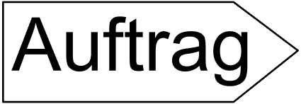 Nimm einen Würfel und würfle einmal. Suche bei den Fragebögen (3.5b) den Bogen mit deiner gewürfelten Zahl. Würfelst du eine 6, darfst du einen leeren Fragebogen (3.5a) für dich ausfüllen.

Stelle nun ein zweitägiges Reiseprogramm mit einer Übernachtung für den Gewinner oder die Gewinnerin zusammen. Fülle dazu die Reiseplanung auf der hintersten Seite der Reisebroschüre (3.5c) aus. Berücksichtige die Reisevorlieben der Person, die gewonnen hat. Die Informationen findest du auf dem Fragebogen.

Das Budget für die ganze Reise für eine Person beträgt Fr. 500.-.

Hilfe findest du in der «Reisebroschüre» (3.5c).
Du kannst dich auch auf der Webseite toggenburg.swiss über verschiedene Angebote informieren.
Tipp: Die Suchfunktion (Lupe ganz oben links) ist hilfreich, wenn du nach etwas Bestimmtem suchst. Am besten suchst du jeweils nur nach einem einzigen Begriff, zum Beispiel: «See», «Museum» oder «Konzert».

